若依系统开发环境搭建手册

# 1. 准备工作

1.1 前置环境准备——安装Maven

若依基于Maven管理项目的构建，需要先安装好相应的版本。

1.2 开发工具

若依系统采用Eclipse作为开发工具。但不局限于Eclipse。此处仅介绍在Eclipse搭建开发环境所需的操作。

# 2. 开发环境搭建

2.1 开发工具的配置

2.1.1 配置Maven

进入Window->Preferences->Maven->Installations页面，设置已经安装好的Maven

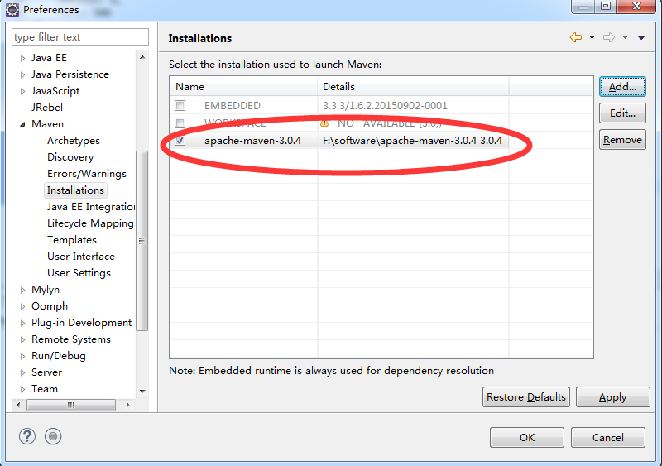

2.1.2 配置Maven仓库路径

进入Window->Preferences->Maven->User Settings页面，配置仓库路径

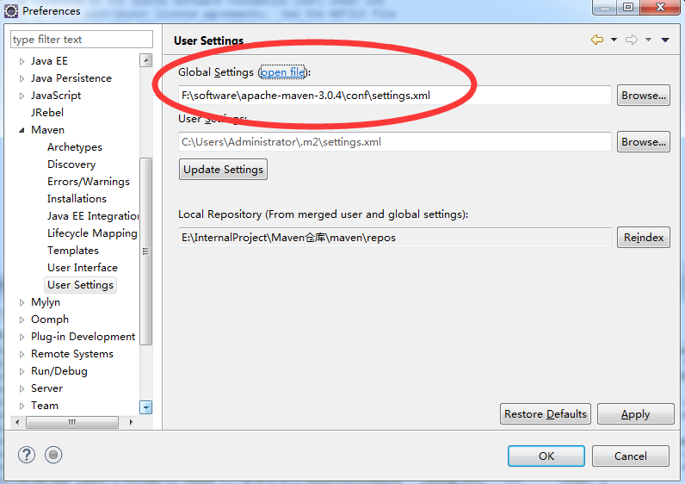

2.1.4 关闭校验

进入Window->Preferences->Validation页面，勾选“Suspend all validators”，关闭校验

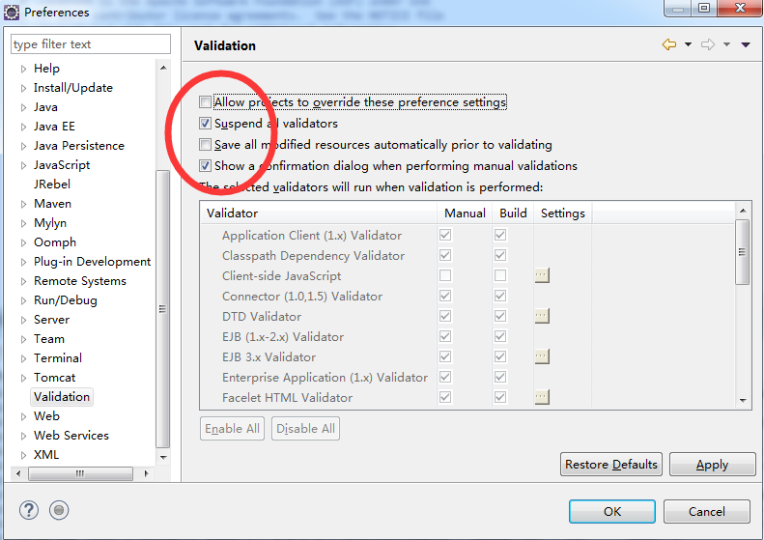

2.2 导入工程

通过Eclipse导入工程，步骤如下：

(1)点击左侧项目区域—>Import...

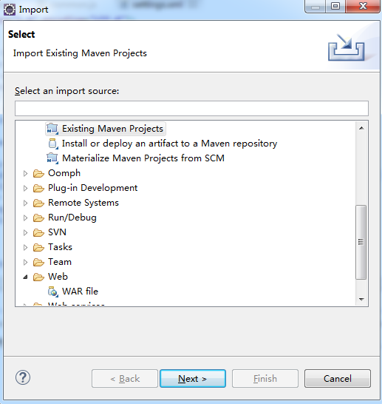

(2)选择RuoYi

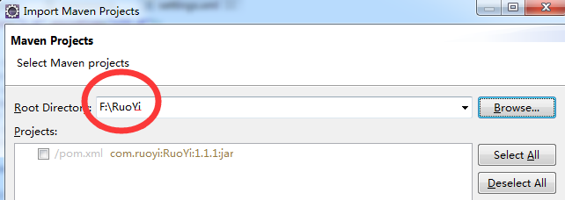

(3)点击Finish

(4)RuoYi的代码就被导出到Eclipse中了，此时可以在工程视图中看到。

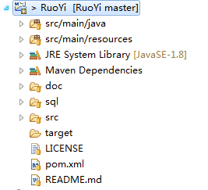

# 3. 运行若依系统

3.1 必要的配置

3.1.1 修改数据库连接

编辑src/main/ resources目录下的application-druid.yml 文件，修改数据库地址账号信息。

执行sql/ ry_20180423.sql，quartz.sql 两个文件 日期随版本变化

3.1.2 开发环境配置

编辑src/main/ resources目录下的application.yml 文件，

默认端口为80

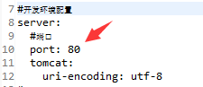

3.1.3 代码生成配置

编辑src/main/ resources目录下的application.yml 文件，

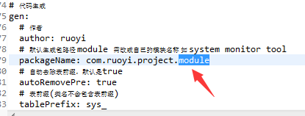

默认为module，根据实际情况修改即可。生成的表要有注释

注：如对模板有特殊需求，可自行修改。编辑src/main/ resources/templates/vm目录下

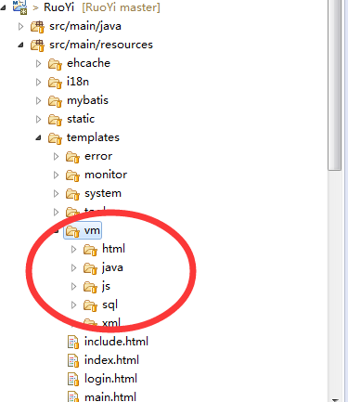

3.1.4 日志配置

编辑src/main/ resources目录下的logback.yml 文件

<**property name="log.path" value="/home/ruoyi/logs"** />

改为自己需要的路径

3.2 启动及验证（后台）

启动RuoYiApplication.java 出现如下图表示启动成功



打开浏览器，输入：http://localhost:8080/captchaImage

若能正确显示返回信息，搭建后台成功。

3.3 启动及验证（前台）

# 进入项目目录

cd ruoyi-ui

npm install --registry=https://registry.npm.taobao.org --legacy-peer-deps

npm run dev

打开浏览器，输入：http://localhost:80 （默认账户 admin/admin123）

若能正确展示登录页面，并能成功登录，菜单及页面展示正常，则表明环境搭建成功

注意：执行npm命令需要配置node环境

# 4. 部署若依系统

4.1 war部署方式

4.1.1 修改pom.xml文件。将jar修改为war

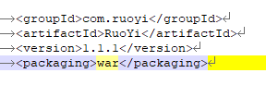

如果是分模块需要修改ruoyi-admin

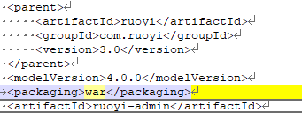

4.1.2 在spring-boot-starter依赖中移除tomcat模块

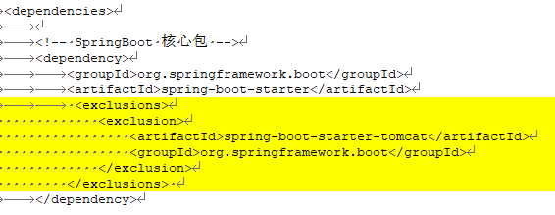

<exclusions>

<exclusion>

<artifactId>spring-boot-starter-tomcat</artifactId>

<groupId>org.springframework.boot</groupId>

</exclusion>

</exclusions>

4.1.3 部署到tomcat的webapps目录下面

默认为RuoYi.war

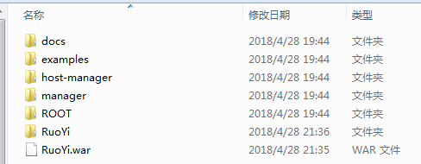

4.1.4 启动及验证

运行startup.bat 出现如下图即部署成功

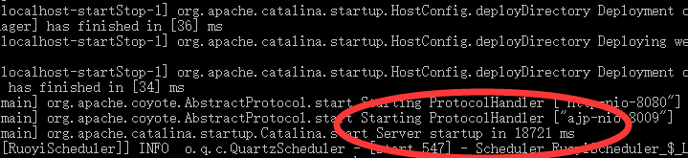

4.2 Jar方式部署

执行命令：java –jar RuoYi.jar

脚本执行：ry.sh start 启动stop 停止

后端服务文件路径

/home/service/RuoYi-Vuei-Auto

4.3 前端部署

# 打包正式环境

npm install babel-plugin-dynamic-import-node --save-dev

npm run build:prod

# 打包预发布环境

npm run build:stage

构建打包成功之后，会在根目录生成 dist 文件夹，里面就是构建打包好的文件，通常是 ***.js 、***.css、index.html 等静态文件。发布到你的 nginx 或者静态服务器即可，其中的 index.html 是后台服务的入口页面。

dist文件路径 :

/usr/local/nginx/html/ruoyi-ui/

nginx 配置

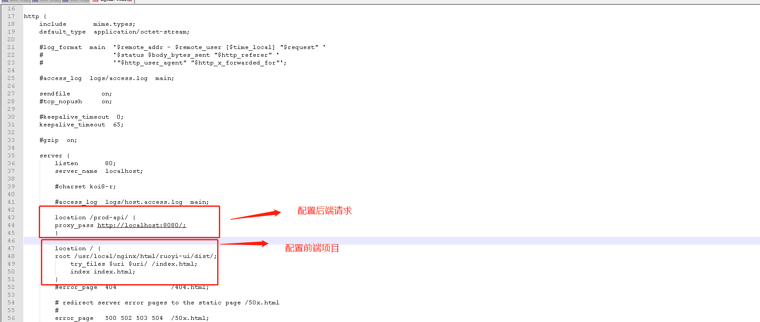



Linux 内网穿透（花生壳）

Linux 内网穿透（花生壳） ：

下载地址：

https://hsk.oray.com/download

帮助文档：

<https://service.oray.com/question/11630.html>

登录地址https://console.hsk.oray.com/passport/login

SN: oray4d5d5163a049

Default password: admin

phddns start（启动）| status（状态）| stop（停止）|restart（重启）| reset（重置）|enable（开机自启动）|disable（关闭开机自启动）|version（版本）**

端口映射需要指定http

演示地址：ruoyi.vip

文档地址：doc.ruoyi.vip

4.4 前端部署(子域名)

已部署score 子项目为例

部署nvr时还要改端口

后端:ruoyi-admin/src/main/resources/application.yml

端口与redis库

server:  
 *# 服务器的HTTP端口，默认为8080* port: 8082

redis:  
 *# 地址* host: 192.168.1.102  
 *# 端口，默认为6379* port: 6379  
 *# 数据库索引* database: 14

前端：ruoyi-ui/vue.config.js

devServer: {  
 host: '0.0.0.0',  
 port: port,  
 open: true,  
 proxy: {  
 // detail: https://cli.vuejs.org/config/#devserver-proxy  
 [***process***.env.VUE_APP_BASE_API]: {  
 target: `http://localhost:8082`,  
 changeOrigin: true,  
 pathRewrite: {  
 ['^' + ***process***.env.VUE_APP_BASE_API]: ''  
 }  
 }  
 },

4.41前端打包

1.修改ruoyi-ui/vue.config.js

publicPath: ***process***.env.NODE_ENV === "production" ? "/" : "/",

outputDir: 'dist',

修改为

publicPath: ***process***.env.NODE_ENV === "production" ? "/score/" : "/",

outputDir: 'score',

1. 修改ruoyi-ui/.env.production

VUE_APP_BASE_API = '/prod-api'

改为

VUE_APP_BASE_API = '/score/prod-api'

3.修改ruoyi-ui/src/router/index.js

export default new Router({  
 mode: 'history', // 去掉url中的#  
 scrollBehavior: () => ({ y: 0 }),  
 routes: ***constantRoutes***})

增加参数 base

export default new Router({  
 base:'/score',  
 mode: 'history', // 去掉url中的#  
 scrollBehavior: () => ({ y: 0 }),  
 routes: ***constantRoutes***})

4.打包

# 打包正式环境

npm install babel-plugin-dynamic-import-node --save-dev

npm run build:prod

打包输出文件

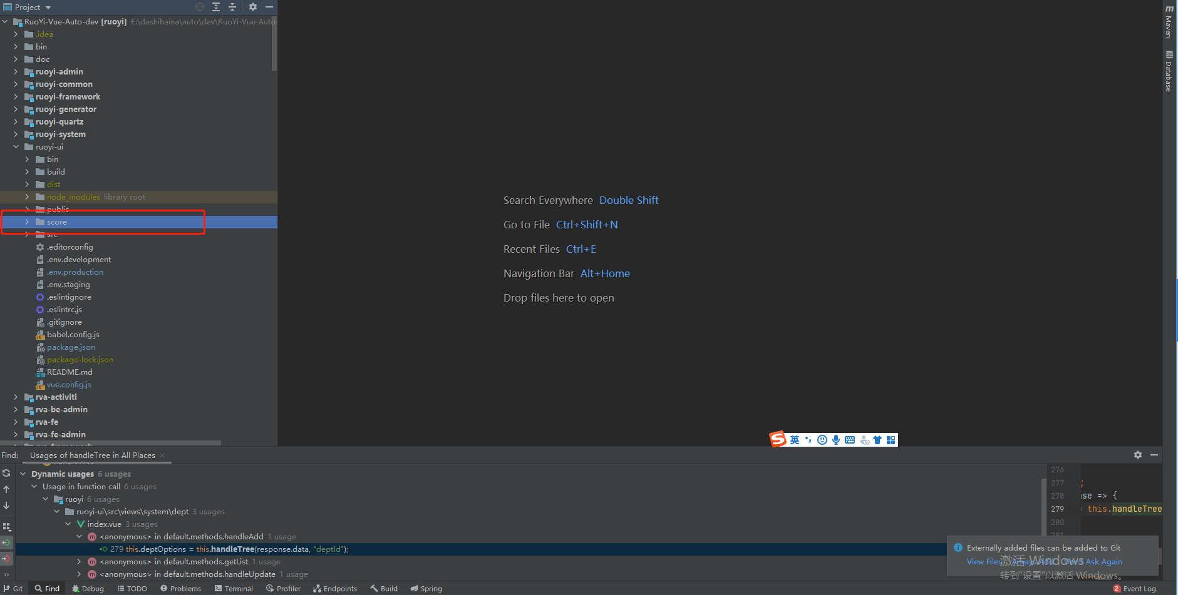

4.4.2 nginx配置



Nginx关键配置

server {

listen 9999;

server_name localhost;

if ( $request_uri ~ ^/([^/]+)/(.*)$ ) {

set $module $1;

}

#charset koi8-r;

#access_log logs/host.access.log main;

location /score/prod-api/ {

proxy_pass http://localhost:8080/;

}

location /nvr/prod-api/ {

proxy_pass http://localhost:8082/;

}

location / {

root /home/html/static;

try_files $uri $uri/ /$module/index.html;

index index.html;

}

}

相关命令

启动 ：/usr/local/nginx/sbin/nginx

重载：/usr/local/nginx/sbin -s reload

停止：/usr/local/nginx/sbin -s stop

4.5 前端钉钉配置

详情：

https://blog.csdn.net/jiaodacailei/article/details/124709914?spm=1001.2014.3001.5502

若不需要直接注释即可

ruoyi-ui/.env.development  
ruoyi-ui/.env.production  
ruoyi-ui/.env.staging

# 钉钉企业ID

VUE_APP_DINGTALK_CORP_ID = 'dingaf0bcf9326a136ea35c2f4657eb6378f'